|  |
| --- |
| **BÀI 40: SINH SẢN HỮU TÍNH Ở SINH VẬT** |

**I. TRẮC NGHIỆM:**

**Câu 1 (NB):*****Trong các loài hoa dưới đây, loài hoa đơn tính là?***

|  |
| --- |
| 1. *Hoa ly.* 2. *Hoa mướp.* 3. *Hoa đào.* 4. *Hoa phượng.* |

**Câu 2 (TH): *Quá trình sinh sản hữu tính ở thực vật diễn ra lần lượt theo các giai đoạn nào?***

|  |
| --- |
| 1. *Tạo quả và hạt → Thụ tinh → Thụ phấn →Hình thành giao tử.* 2. *Tạo quả và hạt → Thụ phấn → Thụ tinh →Hình thành giao tử.* 3. *Tạo giao tử →Thụ phấn →Thụ tinh → Hình thành quả và hạt.* 4. *Tạo giao tử → Thụ tinh →Thụ phấn → Hình thành quả và hạt.* |

**Câu 3 (TH): *Điều nào sau đây là đúng khi nói về sinh sản hữu tính?***

|  |
| --- |
| 1. *Sinh sản hữu tính có sự kết hợp giữa giao tử đực và giao tử cái, tạo ra cá thể mới đa dạng, có khả năng thích nghi với môi trường sống thay đổi.* 2. *Sinh sản hữu tính không có sự kết hợp giữa giao tử đực và giao tử cái, tạo ra cá thể mới đa dạng, thích nghi với môi trường sống ít thay đổi.* 3. *Sinh sản hữu tính không có sự kết hợp giữa giao tử đực và giao tử cái, tạo ra cá thể mới đa dạng, có khả năng thích nghi với môi trường sống thay đổi.* 4. *Sinh sản hữu tính có sự kết hợp giữa giao tử đực và giao tử cái, tạo ra cá thể mới đa dạng, không có khả năng thích nghi với môi trường sống thay đổi.* |

**Câu 4 (TH):** **Quá trình sinh sản hữu tính ở động vật diễn ra lần lượt theo các giai đoạn nào?**

|  |
| --- |
| 1. *Hình thành phôi → Thụ tinh → Phát triển giao tử* 2. *Hình thành hạt phấn → Thụ phấn →Phát triển cơ thể* 3. *Hình thành giao tử →Thụ phấn → Phát triển phôi* 4. *Hình thành giao tử → Thụ tinh → Phát triển phôi* |

**Câu 5 (VD): Vì sao ở động vật, hình thức mang thai và sinh con sẽ giúp con non có tỉ lệ sống sót cao hơn hình thức đẻ trứng?**

*A. Vì hợp tử được cung cấp chất dinh dưỡng liên tục thay vì lượng chất dinh dưỡng hạn chế trong trứng, được bảo vệ tốt hơn trước kẻ thù, có điều kiện nhiệt độ thích hợp cho sự phát triển,…*

*B. Vì hợp tử được cung cấp chất dinh dưỡng hạn chế hơn trong trứng, được bảo vệ tốt hơn trước kẻ thù, có điều kiện nhiệt độ thay đổi phù hợp với môi trường,…*

*C. Vì hợp tử được cung cấp chất dinh dưỡng liên tục, được bảo vệ tốt hơn trước kẻ thù, có điều kiện nhiệt độ thay đổi phù hợp với môi trường,…*

*D. Vì hợp tử được cung cấp chất dinh dưỡng hạn chế hơn trong trứng, được bảo vệ tốt hơn trước kẻ thù, có điều kiện nhiệt độ thích hợp cho sự phát triển,…*

**Câu 6 (TH): Sinh sản hữu tính ở sinh vật là quá trình:**

1. *tạo ra cơ thể mới từ một phần của cơ thể mẹ hoặc bố.*
2. *tạo ra cơ thể mới từ sự kết hợp giữa cơ thể mẹ và cơ thể bõ.*
3. ***hợp nhất giữa giao tử đực và giao tử cái tạo thành hợp tử, hợp tử phát  
   triển thành cơ thể mới.***
4. *tạo ra cơ thể mới từ cơ quan sinh dưỡng của cơ thể mẹ.*

**Câu 7 (TH): Câu Chọn các từ/cụm từ phù hợp để hoàn thành đoạn thông tin sau:**

Trong sinh sản hữu tính ở thực vật, giao tử đực được hình thành trong ...(1)...,  
giao tử cái được hình thành trong ...(2)... Quá trình vận chuyển hạt phấn đến  
bầu nhuỵ là ...(3).... Thụ tinh là quá trình kết hợp giữa giao tử đực và giao tử  
cái tạo thành ...(4)... Hợp tử phân chia và phát triển thành phôi nằm trong  
hạt. Bầu nhuỵ biến đổi thành quả chứa hạt, ...(5)... do noãn phát triển thành.

*A. (1) bầu nhuỵ; (2) thụ phấn, (3) bao phấn; (4) hợp tử; (5) hạt.*

*B. (1) bầu nhuỵ; (2) bao phấn, (3) thụ phấn; (4) hợp tử; (5) hạt.*

*C. (1) thụ phấn; (2) bầu nhuỵ, (3) bao phấn; (4) hợp tử; (5) hạt.*

***D. (1) bao phấn; (2) bầu nhuỵ, (3) thụ phấn; (4) hợp tử; (5) hạt.***

**Câu 8 (TH): Các khẳng định sau đây đúng hay sai?**

|  |  |  |
| --- | --- | --- |
| **STT** | **Khẳng định** | **Đúng/Sai** |
| 1 | Bấu nhuỵ không xảy ra thụ tinh sê phát triển thành quả không hạt | **Đ** |
| 2 | Hoa thụ phấn nhờ gió, còn trùng và tác động của con người | **Đ** |
| 3 | Các động vật có thụ tinh ngoài thường sống ở trên cạn | **S** |
| 4 | Noãn đã thụ tinh phát triển thành hợp tử, hợp tử phát triển thành hạt | **S** |
| 5 | Phôi phát triển bên trong cơ thể mẹ đối với các động vật đẻ trứng và đẻ con | **S** |

**Câu 9 (NB): Giao tử đực của hoa lưỡng tính có ở đâu?**

*A. Trong không bào của cánh hoa*

***B. Trong bao phấn của nhị***

*C. Trong noãn của nhuỵ*

*D. Trong đài hoa*

**Câu 10 (TH): Cấu tạo của tràng gồm:**

*A. Nhị và nhụy*

***B. Nhiều cánh hoa***

*C. Nhiều hạt phấn*

*D. Nhụy và bầu*

**Câu 11 (TH): Trong một bông hoa đơn tính không thể xuất hiện đồng thời hai bộ phận nào sau đây?**

***A. Nhị và nhụy***

*B. Đài và tràng*

*C. Đài và nhụy*

*D. Nhị và tràng*

**Câu 12 (NB): Nhị hoa gồm những thành phần nào?**

*A. Bầu nhuỵ và chỉ nhị*

*B. Bao phấn và noãn*

***C. Bao phấn và chỉ nhị***

*D. Noãn, bao phấn và chỉ nhị*

**Câu 13 (NB): Mỗi loài hoa lưỡng tính thường có bao nhiêu nhụy?**

*A. 5*

*B. 3*

*C. 2*

***D. 1***

**Câu 14 (VD): Trong các loại hoa sau đây hoa nào là hoa đơn tính?**

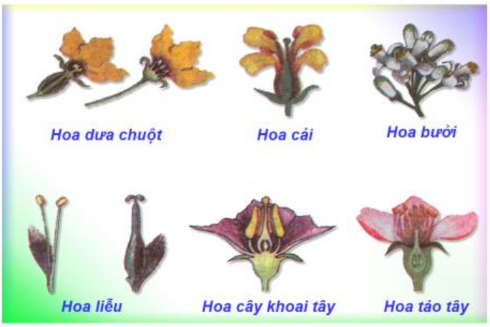

*A. Hoa bưởi, hoa cải*

*B. Hoa bưởi, hoa khoai tây*

***C. Hoa liễu, hoa dưa chuột***

*D. Hoa liễu, hoa táo tây*

**Câu 15 (TH): Thụ tinh là gì?**

***A. Là sự kết hợp của giao tử cái với giao tử đực tạo thành hợp tử***

*B. Là sự kết hợp giữa con đực và con cái*

*C. Là sự kết hợp giữa cơ thể mẹ và cơ thể bố*

*D. Là sự kết hợp giữa các loài sinh vật*

**Câu 16 (VD): Các loại hoa sau đây là hoa đơn tính hay hoa lưỡng tính?**

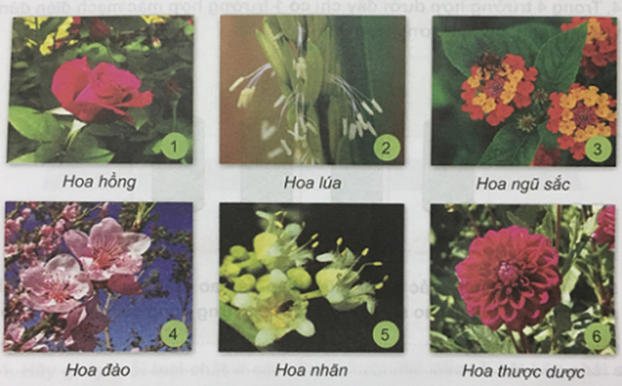

*A. Hoa đơn tính*

***B. Hoa lưỡng tính***

**II. TỰ LUẬN:**

**Câu 1 (NB): Phân biệt hoa đơn tính và hoa lưỡng tính. Lấy ví dụ về hoa đơn tính và hoa lưỡng tính.**

|  |  |  |  |  |  |  |
| --- | --- | --- | --- | --- | --- | --- |
| **Trả lời:**   |  |  | | --- | --- | | **Hoa đơn tính** | **Hoa lưỡng tính** | | Hoa đơn tính: chỉ có nhị (tạo ra giao tử đực)là hoa đực hoặc chỉ có nhụy (tạo ra giao tử cái) là hoa cái. | Hoa lưỡng tính: có đủ nhị (tạo ra giao tử đực) và nhụy (tạo ra giao tử cái). | | Ví dụ: Hoa ngô, hoa bí, hoa dưa chuột, hoa mướp, hoa susu… | Ví dụ: Hoa nhãn, hoa bưởi, hoa vải, hoa sen, hoa huệ, hoa cúc | |

**Câu 2 (VDC): Hiện nay, nhiều giống ngô mới có năng suất cao, chất lượng tốt. Dựa trên những kiến thức đã học, em hãy dự đoán biện pháp được sử dụng để tạo ra những giống ngô đó.**

**Trả lời:**

Chúng ta sẽ sử dụng phương pháp lại tạo ra các giống ngô mới có năng suất cao, chất lượng tốt.

Ví dụ:

* Tại Ấn Độ, **TS. Firoz Hossain** cho biết các giống ngô ngọt lai có hàm lượng lysine, tryptophan, provitamin-A và vitamin-E cao đã được phát triển thành công bằng cách sử dụng phương pháp lai tạo có sự hỗ trợ của chọn lọc dựa trên bộ gen.
* Ở Việt Nam, chọn giống ngô nếp giàu chất kháng oxy hóa anthocyanin đã được tập trung nghiên cứu từ 2016 và phát triển được giống VNUA141- giống ngô nếp tím đầu tiên chọn tạo tại Việt Nam.



**Câu 3 (VD): Sinh sản hữu tính có vai trò gì đối với con người? Trình bày ứng dụng của sinh sản hữu tính trong chăn nuôi và trồng trọt.**

**Trả lời:**

* Sinh sản hữu tính tạo sự đa dạng về đặc điểm di truyền, vì vậy cung cấp cho con người nguồn nguyên liệu trong chọn giống vật nuôi và cây trồng.
* Trong chăn nuôi và trồng trọt, con người đã ứng dụng sinh sản hữu tính để tạo thế hệ con mang đặc điểm tốt của cả bố lẫn mẹ, đáp ứng nhu cầu đa dạng của con người. Các giống vật nuôi, cây trồng mới được tạo từ ứng dụng sinh sản hữu tính như ngô nếp tím, giống lợn Ỉ - Đại Bạch, vịt xiêm, giống lúa DT17, DT24, DT25,...

**Câu 4 (NB): Trình bày sinh sản hữu tính ở sinh vật. Quá trình sinh sản hữu tính diễn biến theo những giai đoạn nào?**

**Trả lời:**

* Sinh sản hữu tính là hình thức sinh sản tạo ra cơ thể mới qua sự hợp nhất giữa giao tử đực và giao tử cái tạo nên hợp tử, hợp tử phát triển thành cơ thể mới.
* Quá trình sinh sản hữu tính diễn ra theo 3 giai đoạn: Giai đoạn phát sinh giao tử đực và giao tử cái → Giai đoạn thụ tinh (Giao tử đực kết hợp với giao tử cái tạo thành hợp tử) → Giai đoạn sinh trưởng và phát triển của hợp tử (Hợp tử sinh trưởng và phát triển để hình thành nên cơ thể mới).

**Câu 5 (TH): Phân biệt sinh sản hữu tính và sinh sản vô tính.**

**Trả lời:**

|  |  |
| --- | --- |
| **Sinh sản vô tính** | **Sinh sản hữu tính** |
| - Không có sự kết hợp của giao tử đực  và giao tử cái để tạo thành con non. | - Có sự kết hợp của giao tử đực và giao tử cái để tạo thành hợp tử, hợp tử sẽ phát triển thành con non. |
| - Cơ thể con chỉ nhận được vật chất  di truyền từ cơ thể mẹ → Các cơ thể  con giống nhau và giống cơ thể mẹ. | - Cơ thể con nhận được vật chất di truyền từ cơ thể mẹ và cơ thể bố → Các cơ thể con có đặc điểm giống bố mẹ và có đặc điểm khác bố mẹ. |
| - Các cơ thể con thích nghi với điều  kiện sống ổn định, ít thay đổi. | - Các cơ thể con thích nghi tốt với đời sống thay đổi do có sự đa dạng về mặt di truyền. |

**Mức độ câu hỏi:**

**Trắc nghiệm:**

Nhận biết: 1

Thông hiểu: 2,3,4

Vận dụng: 5

**Tự luận:**

Nhận biết: 4, 1

Thông hiểu: 5

Vận dụng: 3

Vận dụng cao: 2